CHUYÊN ĐỀ: TẬP HỢP SỐ NGUYÊN
Họ tên: ………….………………………..…..……………… Lớp: 6B1/6B2 …... Ngày: …. / … / 20….
BÀI 2. PHÉP CỘNG HAI SỐ NGUYÊN
I. Kiến thức cần nhớ
1. Cộng hai số nguyên cùng dấu
Muốn cộng hai số nguyên cùng dấu, ta cộng hai giá trị tuyệt đối của chúng rồi đặt trước kết quả tìm được dấu chung của hai số hạng.
VD 1: a. 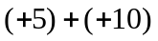 b. 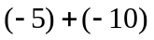
2. Cộng hai số nguyên khác dấu
Muốn cộng hai số nguyên khác dấu, ta tìm hiệu hai giá trị tuyệt đối của chúng (số lớn trừ số nhỏ) rồi đặt trước kết quả tìm được dấu của số có giá trị tuyệt đối lớn hơn.
VD 2: a. 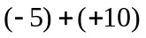 b. 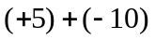
Chú ý: Hai số đối nhau có tổng bằng 0.
3. Tính chất
Tính chất giao hoán: 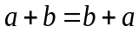 .
Tính chất kết hợp: 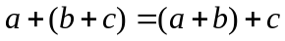 .
Cộng với số 0: 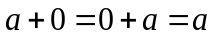 .
Cộng với số đối: 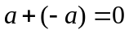
II. Bài tập áp dụng
Bài 2.1. Tính:
a) 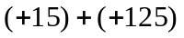 b) 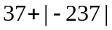
c) 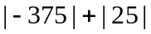 d) 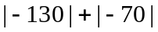
e) 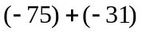 f) 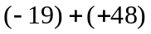
g) 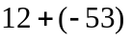 h) 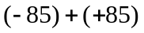
Bài 2.2. Thực hiện các phép tính sau:
a) 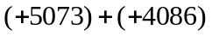 b) 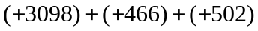
c) 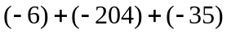 d) 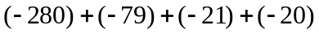
e*)
Bài 2.3. Tính các tổng sau:
a) Các số nguyên x, biết: 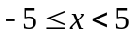
b)
Bài 2.4. Tìm x, biết
a) 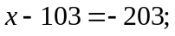 b) 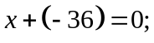
c) 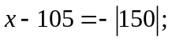 d) 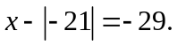
Bài 2.5. Nhà bác học Ác – si – mét mất năm 212 trước Công nguyên, biết rằng ông thọ 75 tuổi. Hỏi ông sinh năm nào?
Bài 2.6. Công ty X năm 2019 làm ăn thua lỗ tổng số tiền 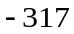triệu đồng. Trong năm 2020 công ty tiếp tục lỗ tăng 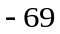 triệu đồng. Hỏi trong 2 năm đó công ty đã bị mất tất cả bao nhiêu tiền?
III. Bài tập bổ sung
* Vận dụng
Bài 1. Tìm điều kiện của số nguyên a sao cho 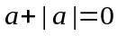
Bài 2.
a. Chứng tỏ rằng a – b và b – a là hai số đối nhau.
b. Chứng tỏ rằng: Số đối của một tổng hai số bằng tổng hai số đối của chúng.
BÀI 3. PHÉP TRỪ HAI SỐ NGUYÊN
I. Kiến thức cần nhớ
1. Trừ hai số nguyên
- Muốn trừ số nguyên a cho số nguyên b, ta cộng a với số đối của b: 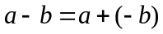
VD 1: a. 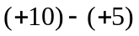 b. 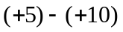
2. Tính chất
- Nếu 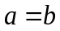 thì 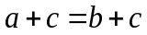
- Nếu thì
- Nếu thì 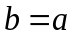
II. Bài tập áp dụng
Bài 2.1. Tính:
a) 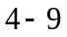 b) 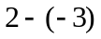 c) 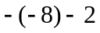 d) 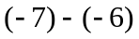
e) 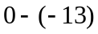 f) 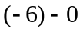 g) 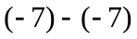 h) 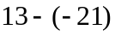
i) 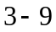 k) 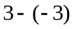 l) 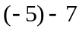 m) 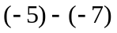
Bài 2.2. Tính (tính nhanh nếu có thể):
a) 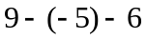 b) 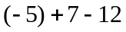 c) 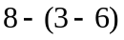 d) 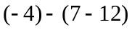
e) 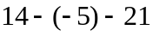 f) 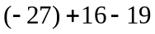 g) 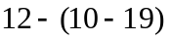 h) 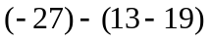
i) 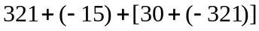 k) 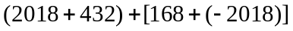
Bài 2.3. Tìm x, biết:
a) 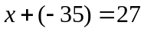 b) 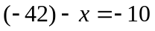
c) 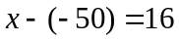 d)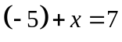
e) 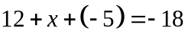 f) 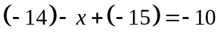
g) 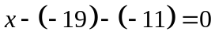
Bài 2.4. Tìm x, biết
a)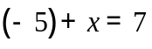 b) 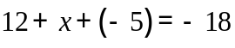
c) 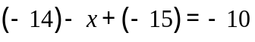 d) 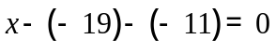
e) 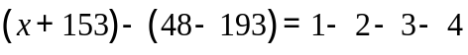 f) 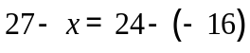
g) 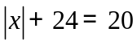 h) 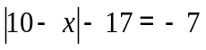
Bài 2.5.
a) Tìm GTNN của biểu thức: 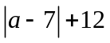
b) Tìm GTLN của biểu thức: 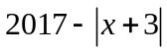
III. Bài tập bổ sung
* Vận dụng
Bài 1. Tìm x,
a)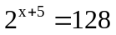 b) 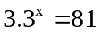
c)  d) 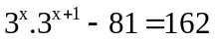
Bài 2. Tìm các số nguyên 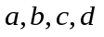 biết rằng: 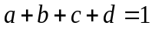 ; 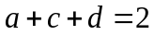l;
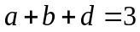; 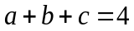.
* Vận dụng cao
Bài 3. Tìm số nguyên x, biết rằng 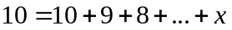, trong đó vế phải là tổng các số nguyên liên tiếp viết theo thứ tự giảm dần.
Bài 4: Cho a và b là các số nguyên khác 0. Tìm điều kiện của a và b sao cho 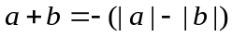
Bài 5. Tìm các số nguyên 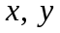 biết:  a) 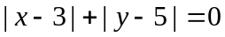 b) 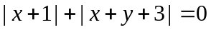  (Hướng dẫn làm bài: https://youtu.be/jOkcF8g9-cw) | 

BÀI TẬP VỀ NHÀ
Bài 1: Tính:
a) 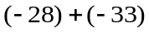 b) 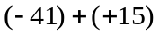 c) 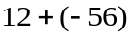
d) 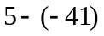; e) 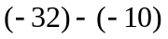; f) 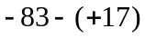.
Bài 2: Tính bằng cách hợp lí nhất:
a) b)
c) 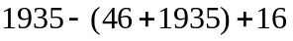 d) 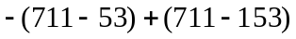
e) 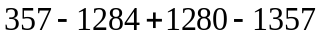 f*)
g*)
Bài 3: Tìm , biết:
a) 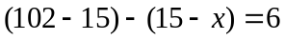; b) 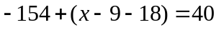; c) 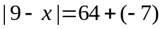.
Bài 4: Cho biết 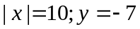. Tính hiệu 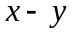.
Bài 5: Tính tổng các số nguyên x, biết:
a) 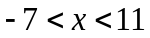 b) 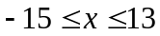
Bài 6*: Cho biết tổng 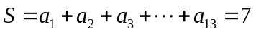.
Biết , tính 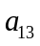.

---- Hết ----

